开发板Vivado硬件设置

1，串口的配置

PS端有2个串口,在BANK500, 1.8V IO电平

|  |  |  |  |  |
| --- | --- | --- | --- | --- |
|  |  | 管脚名称 | 电平 | 说明 |
| UART0 | RX | MIO18 | +1.8V | MPSOC方向看 |
| TX | MIO19 | +1.8V |
| UART1 | RX | MIO21 | +1.8V |
| TX | MIO20 | +1.8V |

2，QSPI的配置

采用2片MT25QU256 拼接成8bit的QSPI存储系统。采用1.8V供电

3，SD卡的配置

表格

4，EMMC的配置

表格

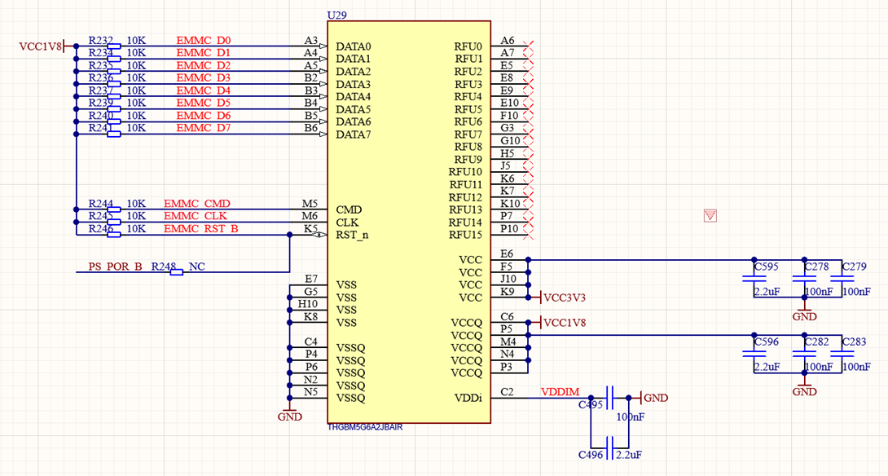

5，DDR4的配置

图形用户界面

本开发板采用4片8Gbit的DDR4颗粒,具体型号如上图所示.

我们按照2400的频率来配置; 也就是-083E的时序来,因为我们设定DDR4跑到2400M的频率.

（1）三个关键时间：16 16 16，直接写入Cas Lateny和RAs to Cas delay以及Precharge time

（2）位宽看你选择的是512x16还是1Gx8，这里我们选择是前者，所以16

（3）容量8Gb

（4）bank Group Count：看手册，只有一个BG0，所以是1

（5）BanK address count:BA[1:0]两位，所以是2

（6）Row addr count：这里是A[15:0]，所以16

下面是几个比较重要的时间，然后其实都是在手册里面，然后还是先找到对应的83E，然后找到你要的时间

（0）Cas Wirte xx： 这里是设置的12就可以，从上图看出DDR2400，这里要看他支持那些，这里选择常用的12  
（1）tRC：手册说了是tRAS+tRP所以是32+23.32=45.32  
（2）tRAS：32  
（3）tFAW:下图30ns

,6，注意要修改PLL

7，PS端以太网的配置

8，USB接口的配置

表格

日程表

9，可以看到, PS端的收发器

LANE0/1 : DP显示器

LANE2 : USB接口

LANE3 : SATA接口

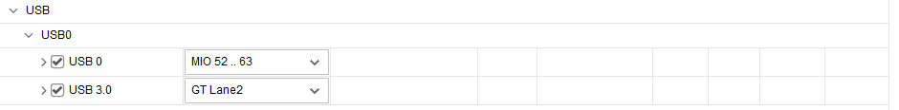

Usb复位先disable掉

10，DP接口的配置

11，Sata接口的配置

日程表

中度可信度描述已自动生成12，可以看到, PS端的收发器

LANE0/1 : DP显示器

LANE2 : USB接口

LANE3 : SATA接口

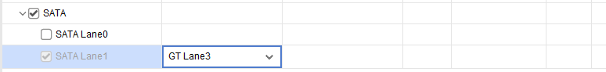

13，Ps端的时钟配置

和原理图一一对应;

在 Output Clocks 窗口，如果不是 IOPLL，改成 IOPLL，保持一致，用同样的 PLL

14，创建新的模板工程

图形用户界面

选择对应的型号

添加zynq MPSOC 硬核,双击打开配置zynq

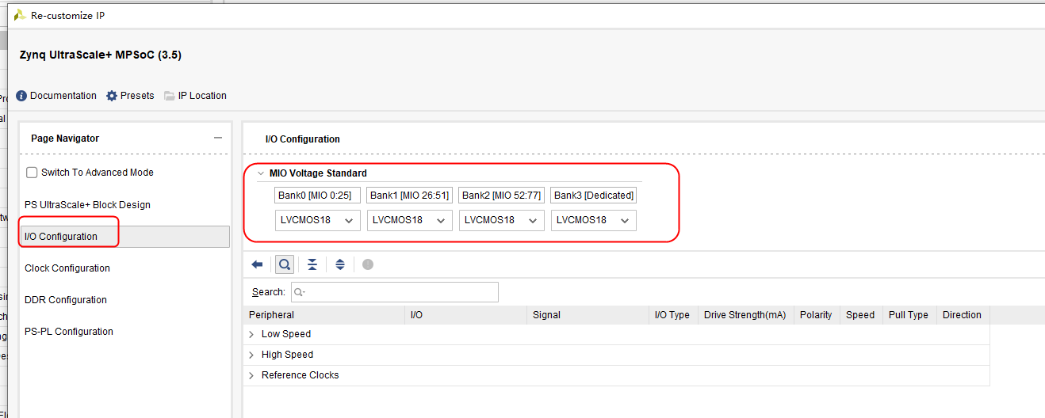

第一步先配置PS的bank的电平标准

根据硬件手册,我们都配置为1.8V的IO电平



第二步,配置QSPI存储系统

开发板采用2片MT25QU256 拼接成8bit的QSPI存储系统。采用1.8V供电.

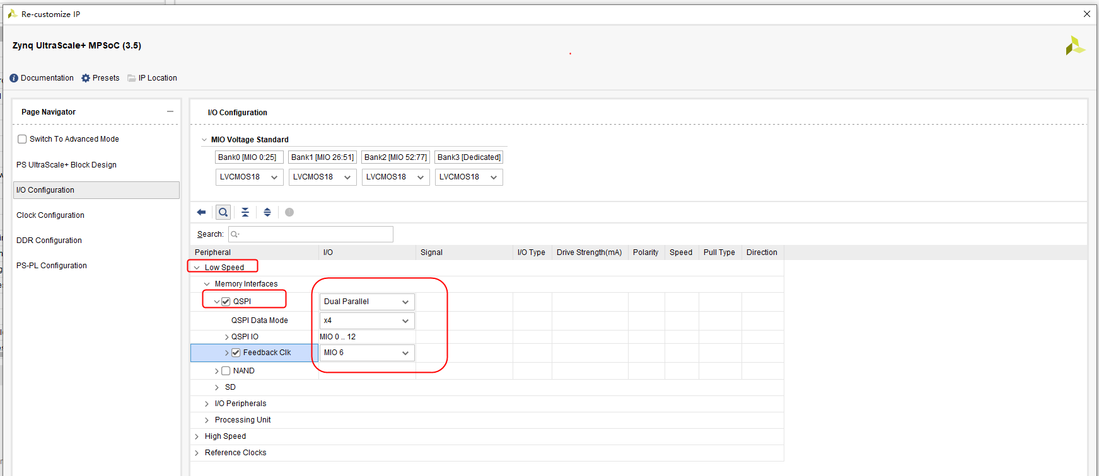

第三步,配置SD卡

勾选SD卡,配置如下

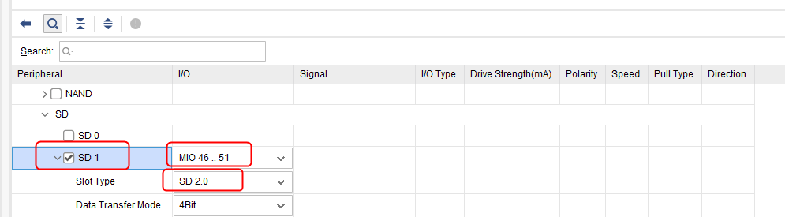

第四步,配置PS端的2个串口

第五步,开启MPSOC的定时器

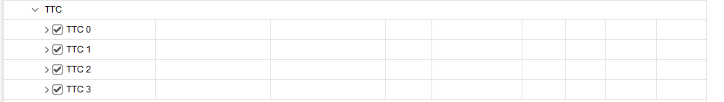

第六步,配置PS端的高速外设以太网,usb,dp,sata接口

以太网的配置如下

USB的配置如下



Usb复位先disable掉

DP的显示配置如下

Sata的配置如下



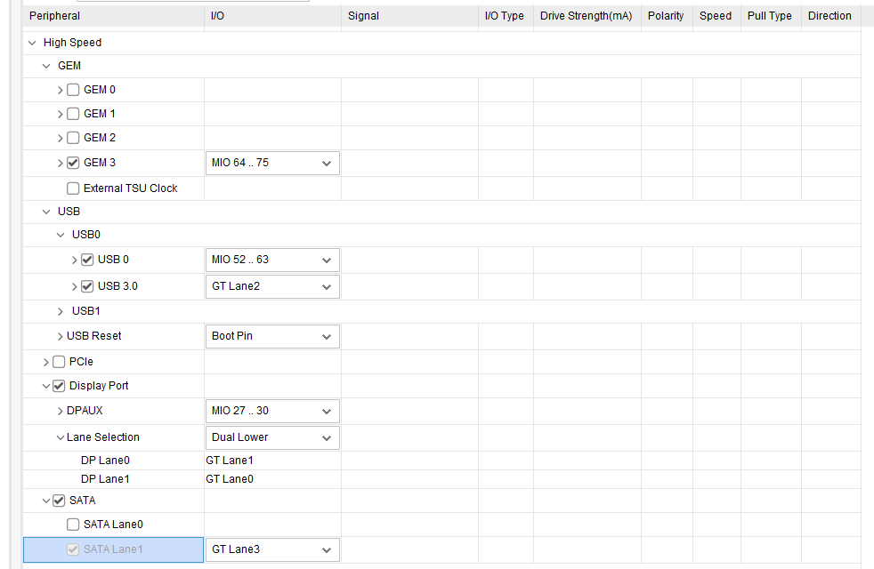

第七步,配置时钟系统

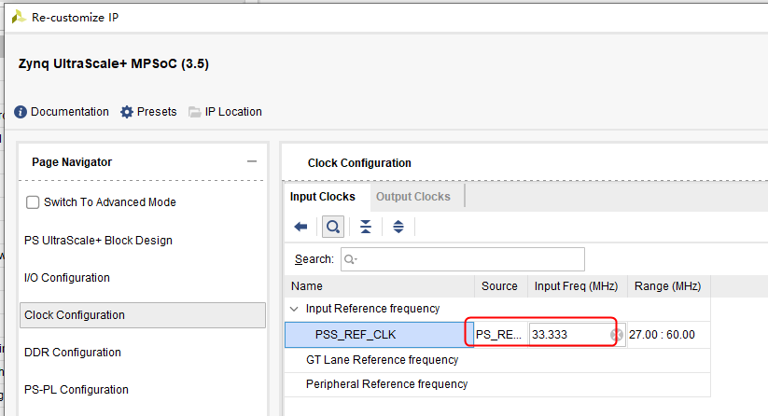

Zynq系统PS用33.333M时钟输入, 99%的zynq开发板都是这个频率

配置PS端的高速接口的时钟,和实际的原理图一致

接下来配置输出时钟为如下, 勾选手动模式,配置如下

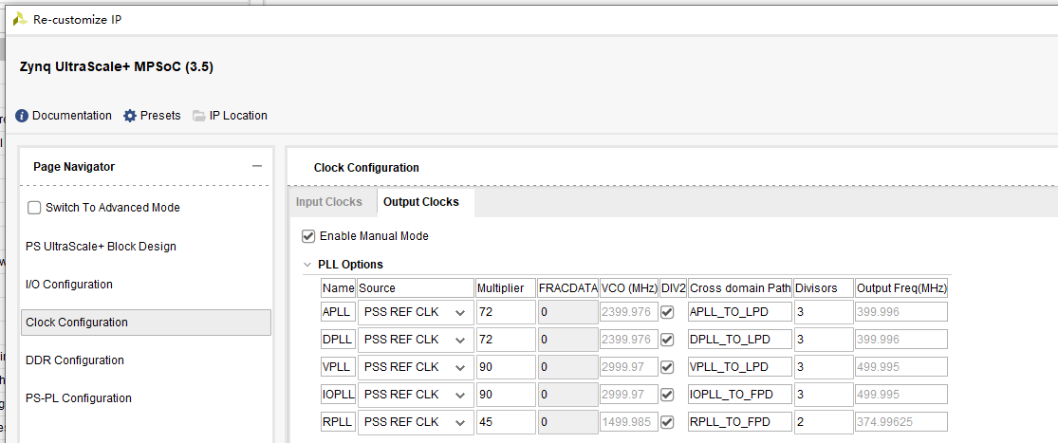

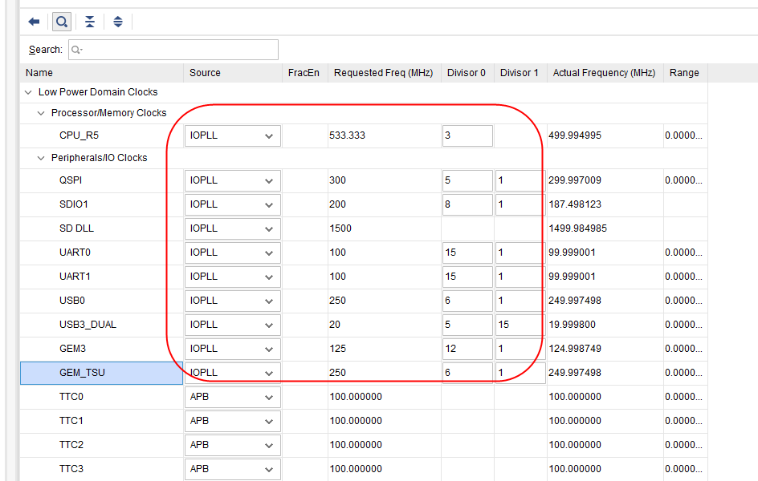

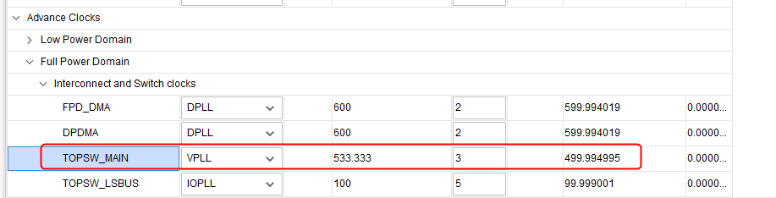

第五步,配置PS的DDR4内存系统

